


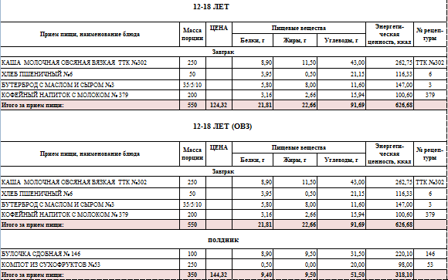
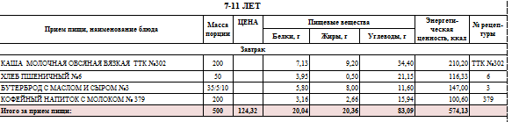
Ежедневное меню

МКОУ «Манойлинская СШ»
08.12.2025

